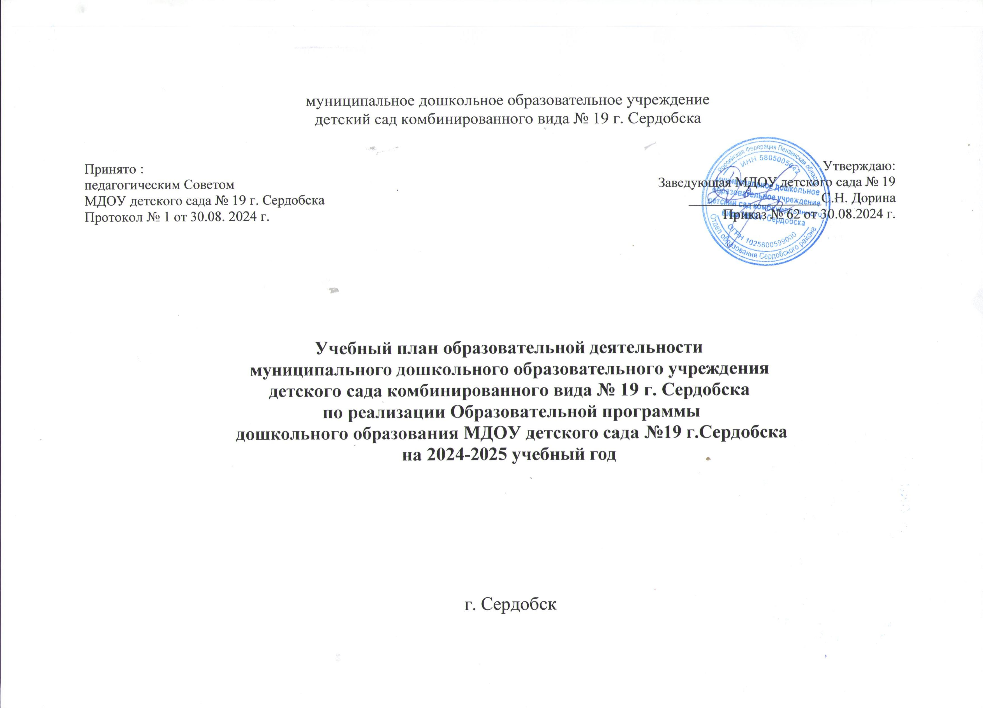

Учебный план

муниципального дошкольного образовательного учреждения

детского сада комбинированного вида № 19 г.Сердобска

на 2024-2025 учебный год

|  |  |  |  |  |  |  |  |  |  |  |  |  |
| --- | --- | --- | --- | --- | --- | --- | --- | --- | --- | --- | --- | --- |
| № | Наименование образовательных областей/культурных практик |  | 1,5 – 3 лет  1 младшая группа | 3 – 4 лет  2 младшая группа | 4 – 5 лет  Средняя группа | 5 – 6 лет  Старшая группа | | 6 -7 лет  Группа компенсирующей направленности | | | 6 – 7 лет  Подготовительная группа | |
| 1. | Образовательная область «Социально-коммуникативное развитие» | * В сфере социальных отношений; * В области формирования основ гражданственности и патриотизма; * В сфере трудового воспитания; * В области формирования основ безопасного поведения. | * | | | | | | | | | |
| 2. | Образовательная область «Познавательное развитие» |  | **2 раза в неделю** | **2 раза в неделю** | **2 раза в неделю** | **2 раза в неделю** | | **2 раза в неделю** | | | **3 раза в неделю** | |
| Сенсорные эталоны и познавательные действия | * | * | * | * | | * | | | * | |
| Математическое и сенсорное развитие | 1 раз в неделю | 1 раз в неделю | 1 раз в неделю | 1 раз в неделю | | 1 раз в неделю | | | 2 раза в неделю | |
| Окружающий мир | 1 раз в неделю | 1 раз в неделю | 1 раз в неделю | 1 раз в неделю | | 1 раз в неделю | | | 1 раз в неделю | |
| Природа |
| 3. | Образовательная область «Речевое развитие» |  | **1 раз в неделю** | **1 раз в неделю** | **1 раз в неделю** | **2 раза в неделю** | | **5 раз в неделю (до декабря)** | | **5 раз в неделю (декабрь-май)** | **3 раза в неделю** | |
| Звуковая культура речи  Подготовка детей к обучению грамоте | * | * | * | 1 раз в неделю | | 2 раза  в неделю | | 2 раза в неделю | 2 раза в неделю | |
| Грамматический строй речи  Формирование словаря  Связная речь | * | * | * | 1 раз в неделю | | 3 раза  в неделю | | 3 раза в неделю | 1 раз в неделю | |
| Интерес к художественной литературе | Ежеднев-но* | Ежедневно* | Ежеднев-но* | Ежеднев-но* | | Ежедневно* | | | Ежедневно* | |
| 4 | Образовательная область «Художественно-эстетическое развитие  Рисование  Аппликация  Лепка |  | **4 раза в неделю** | **4 раза в неделю** | **4 раза в неделю** | **5 раза в неделю** | | **4 раза в неделю** | | | **5 раз в неделю** | |
| Приобщение к искусству | * | * | * | * | | * | | | * | |
| Рисование | 1 раз в неделю | 1 раз в неделю | 1 раз в неделю | 1 раз в неделю | | 1 раз в неделю | | | 1 раз в неделю | |
| Лепка | 1 раз  в две недели | 1 раз  в три недели | 1 раз  в три недели | 1 раз  в две недели | | 1 раз в три недели | | 1 раз в три недели | 1 раз в две недели | |
| Аппликация |  | 1 раз  в три недели | 1 раз  в три  недели | 1 раз  в неделю | | 1 раз в три недели | | 1 раз в три недели | 1 раз в неделю | |
| Народное декоративно-прикладное искусство |  | * | * | * | | * | | | * | |
| Конструктивная деятельность | 1 раз  в две недели | 1 раз  в три недели | 1 раз  в три недели | 1 раз  в две недели | | 1 раз в три недели | | 1 раз в три недели | 1 раз в две недели | |
| Музыкальная деятельность | 2 раза в неделю | 2 раза в неделю | 2 раза в неделю | 2 раза в неделю | | 2 раза в неделю | | | 2 раза в неделю | |
| Театрализованная деятельность |  | * | * | * | | * | | | * | |
| 5 | Образовательная область «Физическое развитие» |  | **3 раза в неделю** | **3 раза в неделю** | **3 раза в неделю** | **3 раза в неделю** | | **3 раза в неделю** | | | **3 раза в неделю** | |
|  |  | Формирование основ здорового образа жизни | * | * | * | * | | * | | | * | |
|  |  | Физическая культура | 3 раза в неделю | 3 раза в неделю | 3 раза в неделю | 3 раза в неделю | | 3 раза в неделю | | | 3 раза в неделю | |
| Часть, формируемая участниками образовательных отношений | | | | | |  | |  | | |  | |
|  | Образовательная область «Познавательное развитие» | «История Пензенского края как средства развития личности ребенка дошкольного возраста» | - | - | * | * | | * | | * | * | |
| «Семьеведение» | * | * | * | 1 раз в неделю | | 1 раз в неделю | | | 1 раз в неделю | |
| «Непрерывная образовательная деятельность по формированию элементарных математических представлений» | - | * | * | * | | * | * | | * | |
| «Человек на родной земле» | * | * | * | * | * | | * | | | * |
|  |  |  |  |  |  | 1 | | 1 | | 1 | 2 | |
|  |  | Итого: | 10 | 10 | 10 | 13 | | 15 | | 15 | 15 | |

* Разделы программы, реализуемые в следующих формах:

1.в форме самостоятельной деятельности детей;

2.в режимных моментах образовательного процесса;

3.в интегрируемых видах деятельности;

4.в совместной деятельности воспитателя с детьми;

5. в работе с родителями.